УДК 004.891.3 Диагностические экспертные системы
РАЗРАБОТКА ЭКСПЕРТНОЙ СИСТЕМЫ АНАЛИЗА СТРУКТУРЫ ЭЛЕКТРОКАРДИОСИГНАЛА
Кристина Андреевна Красовицкая, магистрант
+79834631106, kristina.kras1993@gmail.com,
Иркутский национальный исследовательский технический университет
www.istu.edu/
Евгений Александрович Черкашин, старший научный сотрудник, к. т.н., доцент
+79148706754, eugeneai@irnok.net
Иркутский национальный исследовательский технический университет
Институт динамики систем и теории управления имени В.М. Матросова
Сибирского отделения Российской академии наук
www.istu.edu/
http://www.icc.irk.ru/

В данной работе представлен этап разработки кардиологической экспертной системы.Рассмотрены задачи выделения вектора данных из линии напряжения на ЭКГ, нахождения пиков PQRST, анализа ЭКГ посредством вейвлет-преобразования.
Ключевые слова: ЭКГ, анализ, биомедицинский сигнал, машинное обучение
Введение. Современный уровень развития информационных технологий позволяет повысить уровень эффективности анализа медицинских изображений, в частности электрокардиограмм, автоматизировать рутинные процессы обработки данных статического и многоэтапного анализа. Имеющееся на сегодняшний день программное обеспечение электрокардиографов рассчитано на опытных функциональных диагностов и жестко привязано к определённой модели аппарата, что ограничивает возможность сравнительного анализа электрокардиограмм одного пациента, выполненных в разных регионах или разных медицинских центрах одного города. Это вызывает необходимость дополнительных движений дообследования, что существенно повышает стоимость пребывания пациента в диагностическом центре. Сегодня в России ещё достаточно районов, в которых специализированная помощь населению высококвалифицированного специалиста-кардиолога обеспечивается с большой временной отсрочкой, часто с фатальным опозданием. С целью повышения качества и доступности медицинского кардиологического обеспечения для населения Министерство здравоохранения в конце февраля 2016 г. приступило к разработке проекта закона, направленного на создание правовых основ использования информационно-телекоммуникационных технологий в сфере охраны здоровья граждан, в котором предусматривается стимулирование использования информационно-телекоммуникационных технологий с целью организации дистанционного взаимодействия медицинских работников, а также медицинского работника и пациента. Специалисты и пациенты, освоившие Интернет, пользуются удаленной консультацией специалистов, высылая им фотографии или отсканированные изображения, однако многие онлайн-услуги являются частью рекламной кампании частных клиник, поэтому их заключения вполне логично ставятся под сомнения. Одним из преимуществ автоматизированной плюсом компьютерной диагностики является снижение влияния человеческого фактора на итоговое заключение, т.к. на работоспособность врача влияет степень утомления, время наблюдения, собственное физическое состояние. Кроме того, анализ, выполняемый человеком, носит, как правило, качественный характер. Например, величина интервала PQ представляется короче общепринятой нормы, описанной в книгах. Следовательно, субъективная оценка варьируется от одного исследователя к другому по разным причинам. Компьютерная обработка ЭКГ обеспечивает возможность количественного анализа.
Уже более пятнадцати лет в сфере компьютерной обработки электрокардиосигнала проводятся исследования, но, как правило, каждый из методов обладает рядом недостатков, которые не позволяют осуществить его полноценное внедрение. Система «Валента» анализирует сигналы ЭКГ, однако ввести в неё данные с оборудования другой фирмы или же снятые другими аппаратами оцифрованные ленты возможности нет. Системы мониторного контроля, например, система контроля аритмий Argus, так же требуют наличия специального оборудования. Профессором д.м.н. В.М.Успенским предложен новый метод диагностики, позволяющий диагностировать широкий спектр заболеваний внутренних органов по ЭКГ. Но и в этом случае алгоритм не охватывает существенную часть заболеваний сердца, основным проявлением которых являются аритмии. Только за последние три года процент страдающих аритмиями составил 8%. Ни одна из рассмотренных систем не обрабатывает бумажные электрокардиограммы, хотя сегодня этот вид носителя электрокардиоинформации остается самым популярным. Оцифровка лент ЭКГ так же позволяет сохранить важные диагностические данные в истории болезни и архиве пациента.
В данном исследовании решено разработать систему, которая будет обрабатывать изображения электрокардиограмм и предназначена для применения как в кабинетах кардиолога, так и в амбулаторных условиях.
Электрокардиограмма (ЭКГ) – это графическое отображение (регистрация) прохождения электрического импульса по узлам и пучкам проводящей системы сердца. Прохождение импульса по проводящей системе сердца графически записывается по вертикали в виде пиков – подъемов и спадов кривой линии. Эти пики принято называть зубцами электрокардиограммы и обозначать латинскими буквами P, Q, R, S и T. Анализ любой ЭКГ следует начать с проверки правильности техники ее регистрации.
Регистрация разности потенциалов электрического поля сердца с двух точек поверхности тела называется отведением. Стандартную ЭКГ записывается в 12-ти отведениях: трёх — 2-х полюсных (3 стандартных отведения), трёх 1-полюсных усиленных отведений от конечностей, шести 1-полюсных грудных отведений (рис. 1).
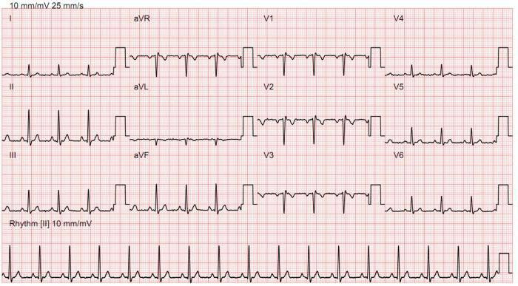
Рисунок 1. Стандартная лента записи ЭКГ
Изображение ЭКГ относится к медицинским изображениям, входящим в комплекс утверждённого министерством здравоохранения протокола обследования и лечения больного, согласно нозологической форме предварительного и окончательного диагноза. Для обработки медицинских изображений разработано множество методов. Казалось бы, разумно к электрокардиограмме применить какой-либо метод выделения края. Мы провели серию экспериментов, однако ни один из разработанных фильтров не дал эффективных результатов (рис. 2)
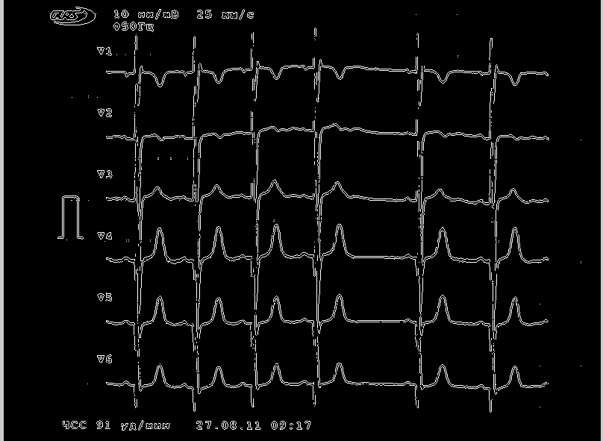
Рисунок 2. Результат работы фильтра Собеля. Невооруженным глазом видны артефакты - двойная линия, прерывистый контур, шум
Тогда было принято решение изменить подход. Изображение – это сигнал, который получается из суммы полезного сигнала и шума[1]. Исходя из этого определения, реализован следующий алгоритм.
- Из исходного изображения выделяется канал, соответствующий цвету фона.
- Копия изображения в красном канале размывается с помощью Гауссовского фильтра.
- Бинарное изображение временного ряда получается в результате применения формулы 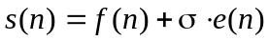, где 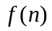– полезный сигнал, – уровень шума, 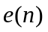– гауссов белый шум, 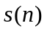– исходный сигнал. К изображению так же применяется пороговое преобразование.
- Считывание сигнала происходит путем цикличной обработки столбцов получившегося массива.

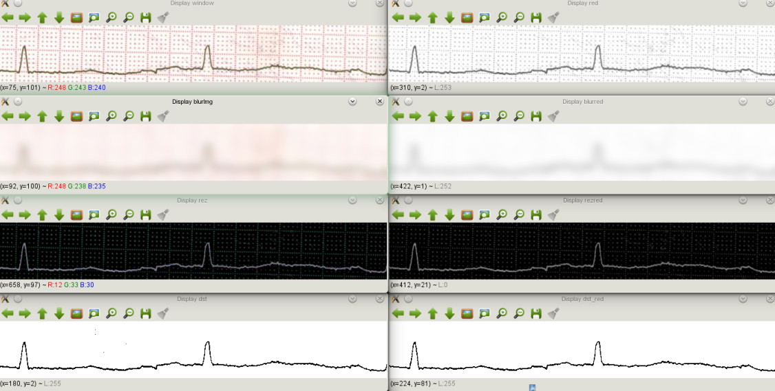
Рисунок 3. Иллюстрация шагов приведенного алгоритма
Этапы 2 и 3 проиллюстрированы на рис. 3.
Полученный вариант алгоритма не давал требуемый результат на всех тестовых данных. Из 156 обработанных кардиограмм 10 распознавались не полностью. Анализ показал, что на результат влияет параметр функции порогового преобразования. Для настройки параметров этой функции использована методика машинного обучения, где в качестве вектора признаков выступали цветовые и яркостные характеристики каждого столбца изображения.
Как во время снятия ЭКГ, так и во время её оцифровки на полученном сигнале могут возникнуть артефакты. Примерами таких артефактов выступают дрейф изолинии и сетевая наводка. Дрейф изолинии относится к низкочастотным артефактам и образуются, как правило, в результате сильных движений, поляризацией электродов, погрешности аппарата или из-за плохого контакта с кожей. Для устранения низкочастотных помех такого рода рекомендуется использовать фильтр Баттерворта, заданный в дискретной частотной области как
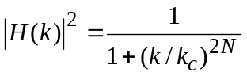,
где – частотная характеристика аналогового фильтра, 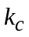 – частота среза (рад/с), – аналоговая частота в радианах.
Сетевая наводка обычно имеет частоту в 50 или 60 Гц. Данный артефакт устраняется путем применения режекторных и гребенчатых фильтров.
Выбор фильтров основывался на эмпирическом опыте и рекомендациях в литературе.
Синхронное устранение или усреднение по ансамблю используется, когда доступно много копий ЭКС. Шум является стационарным случайным процессом, а сам сигнал (квази-) периодический или циклически-стационарный. Фильтр скользящего среднего во временной области можно применять к статистически стационарным низкочастотным сигналам. Данный метод обеспечивает быструю фильтрацию в масштабах реального времени. Если же фильтрация в реальном масштабе времени не требуется, то используют фильтрацию в частотной области. Если есть информация по спектральной мощности или автокорреляционной функции сигнала и шума, то применяют оптимальный фильтр Винера. Если же шум некоррелирован с сигналом, помеха имеет нестационарный (и порой неслучайный) характер, дополнительной информации нет, но зато есть запись сигнала со второго источника, то используется адаптивная фильтрация.
Методы обнаружения QRS-комплекса и пиков P, T.
Все изученные авторами методы обнаружения QRS-комплекса основываются на поиске пика R и последующем удалении комплекса с копии ЭКС для последующего исследования. В исследовании рассмотрены методы, основанные на производной [2], на фильтре скользящего среднего, взвешенном и возведенном в квадрат операторе первой производной [3], алгоритм обнаружения QRS-комплекса Пана-Томпкинса [4]. Для комплексного подхода к обнаружению PQRST рассматривались алгоритмы, основывающиеся на дискретном вейвлет-преобразовании[5, 6], на преобразованиях «по длительности» [7].
Мы остановились на методе с дискретным вейвлет-преобразованием, так как он находит пики даже на сигнале с дрейфом изолинии.
Ранее распознанный сигнал загружается из файла. Проводится вейвлет-декомпозиция четвертого уровня (рис. 4), исходный сигнал раскладывается вейвлетом Добеши.
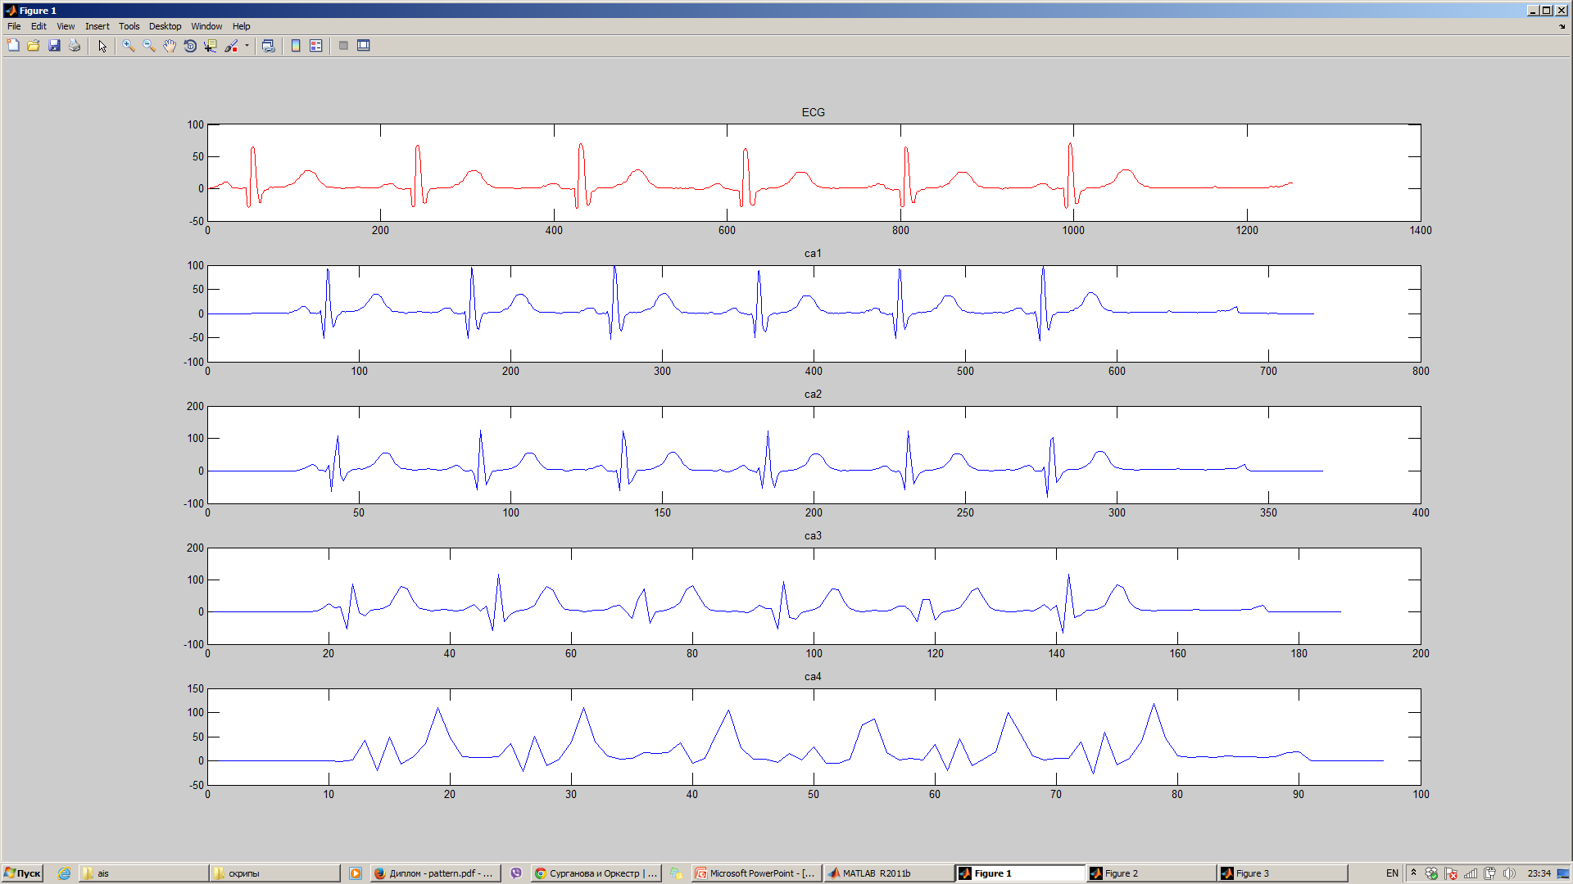
Рисунок 4. График детализирующих коэффициентов.
Извлекаются коэффициенты разложения, строится их график и анализируется оператором. Выбирается наиболее похожий на исходный сигнал коэффициент, но при этом уже очищенный от шумов. Ищутся все значения, превышающие 60% от максимума в выбранном уровне (рис.5).
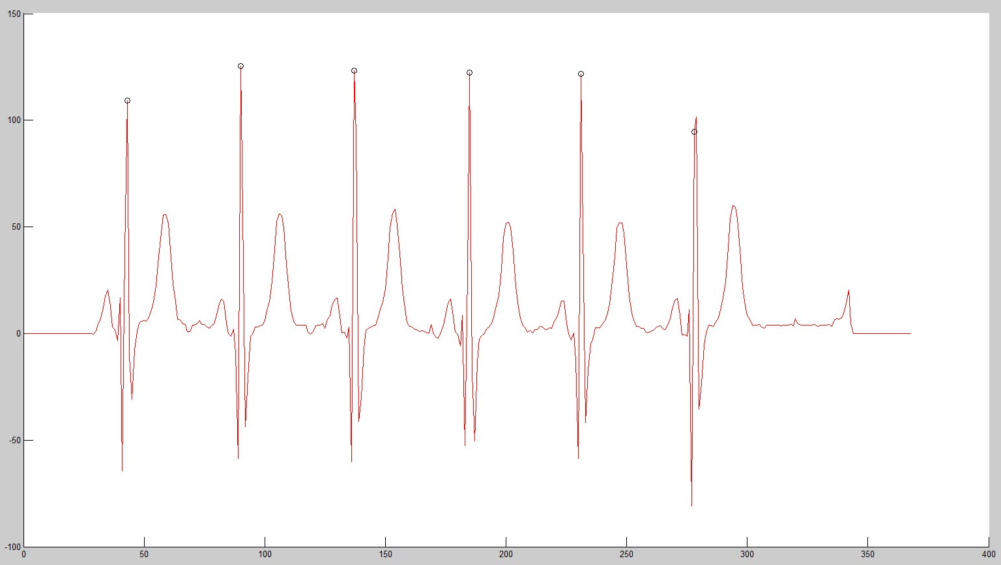
Рисунок 5. Поиск R-зубцов на декомпозированном сигнале.
Поскольку в этот массив могут попасть соседние значения, то производится фильтрация слишком близких пиков. Компенсируется ошибка смещения относительно исходного сигнала. На основе обнаруженных позиций ищутся остальные пики. (рис. 6, 7).
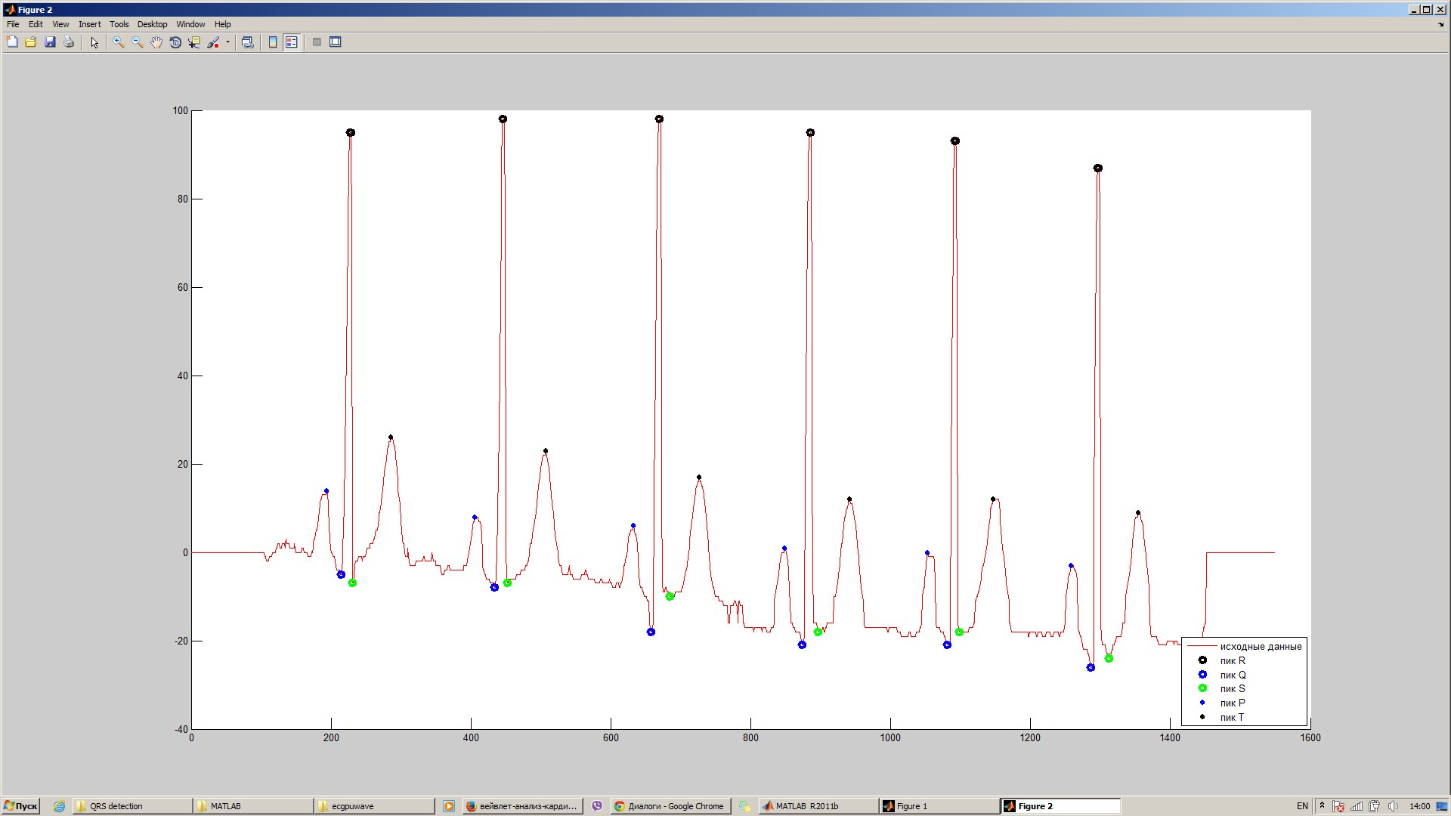
Рисунок 6. Поиск зубцов на ЭКГ с дрейфом изолинии
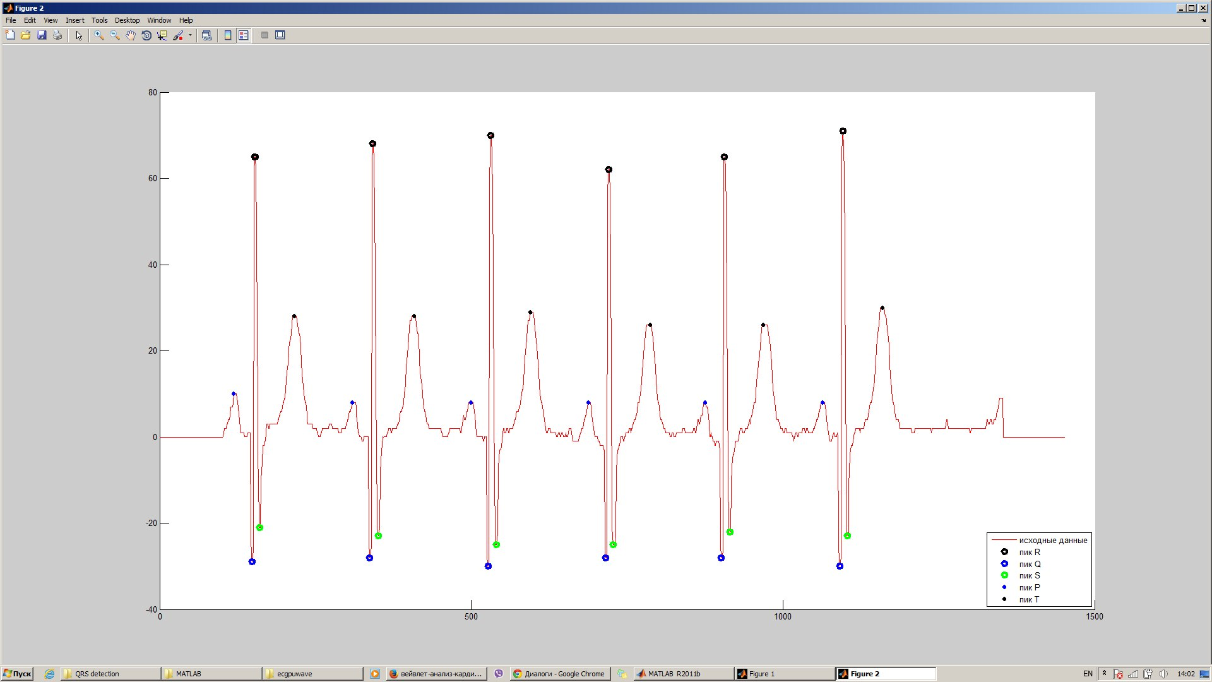
Рисунок 7. Поиск зубцов на недекомпозированном сигнале
Во время наблюдения первичных манифестаций нежелательных побочных реакций на многомесячную противотуберкулезную химиотерапию у пациентов с коморбидной сердечнососудистой патологией был проведён сравнительный анализ динамических электрокардиографических изменений в виде различных аритмий и нарушений проводимости: ритм из правого предсердия – 18 случаев, атриовентрикулярная блокада I ст. – 7, полная блокада левой ножки пучка Гиса – 2, синдром Бругада – 7, синдром слабости синусового узла – 1, миграция водителя ритма по предсердиям – 2, фибрилляция предсердий – 10, удлинение интервала Q –T – 1, укорочение интервала P-Q – синдром преждевременного возбуждения желудочков сердца Клерка– Леви– Кристеско (CLC) – 12, фатальный синдром преждевременного возбуждения желудочков Вольфа-Паркинсона-Вайта (WPW), тип «Б» – 1, острый инфаркт миокарда с формированием патологического зубца Q – 3, острый инфаркт миокарда без зубца Q (-) но с подъёмом сегмента S-T – 3, синусовая тахикардия – 4, изолированный синдром ранней реполяризации желудочков – 4 пациента.
Всем 78 больным на фоне начатой с момента поступления в стационар химиотерапии противотуберкулезными препаратами с учётом безопасности лекарственных взаимодействий назначены: внутримитохондриальный цитопротектор – мексидол инфузионно 1000 мг/сутки до 15 дней, амиодарон от 400 до 800 мг/сутки – для 10 до 10 дней, пропафенон от 450 до 900 мг/сутки – для 14 до 30 дней, бисопролол от 5 до 10 мг/сутки – для 12 до 30 дней, метопролола сукцинат от 25 до 50 мг/сутки – для 28 до 30 дней, ивабрадин от 10 до 15 мг/сутки – для 16 пациентов. Электрокардиологический контроль проводился двукратно в течении первого месяца, далее – один раз в месяц.
Авторы считают, что в данной работе новыми являются следующие положения и результаты.
В процессе разработки программного обеспечения для структурного анализа кардиосигнала (ЭССАКС-ЭКГ «SERG») проведён анализ 156 электрокардиографических лент, снятых в приёмном покое стационара, переданных направившими учреждениями, снятых бригадами «Скорой помощи» и имеющимися в архивах обследуемых пациентов.
Удалось провести сравнительный количественный анализ изменения динамики электрокардиограмм представленных пациентами в сопроводитетельной документации, электрокардиографами приёмного покоя и стационарными в отделении функциональной диагностики.
Врач функционалист получил возможность представить врачу кардиологу объективно выполненный анализ величины амплитуды и временного интервала зубцов P, Q, R, S и T, сегментов, клинически значимого QRS-комплекса не только в миллиметровом и миллисекундном соотношении, но в процентном, что позволило значительно повысить объективность оценки динамики в критериях и коэффициентах, раннее указанными в пособиях и руководствах по кардиологии, но до сих пор крайне редко используемыми практикующими врачами из-за большого объёма необходимых математических подсчётов.
Кардиолог, применив динамический анализ величин амплитуд и временных величин зубцов, сегментов и интервалов, успешно выполнил безопасную рациональную коррекцию доз медикаментозной нагрузки в более короткий срок до 2-3-х суток, вместо обычных 5-6 дней.
Дальнейшая разработка и внедрение в практику экспертных систем структурного анализа кардиосигнала значительно повысит качество кардиологического мониторинга пациента с коморбидной патологией повышенной сложности на междисциплинарном уровне.
Литература:
- Гонсалес, Р. «Цифровая обработка изображений в среде MATLAB» / Гонсалес Р., Вудс Р. - Издание 3-е, исправленное и дополненное - Москва: Техносфера, 2012. – 1104 с.
- Ahlstrom M.L. and Tomhins W.J. Digital filters for real-time ECG signal processing using microprocessors // IEEE Trans. Biomed. Eng. – 1985. – V. 32. – P. 708-713.
- Murthy I.S.N. and Rangaraj M.R. New concepts for PVC detection // IEEE Trans. Biomed. Eng. – 1979. – V. 26, No. 7. – P. 409-416.
- Pan J. and Tomhins W.J. A real-time QRS detection algorithm // IEEE Trans. Biomed. Eng. – 1985. – V. 32. – P. 230-236.
- Khaled Daqrouq QRS Complex Detection Based on Symmlets Wavwlwt Function / Khaled Daqrouq, Ibrahim N. AbuIsbeih, Abdel-Rahman Al-Qawasmi // 5th International MultiConference on Systems, Signals and Devices – 2008
- Дубровин В. И. Усовершенствование методов анализа ЭКГ-сигналов на основе вейвлет-преобразования в системе электрокардиографии высокого разрешения / В. И. Дубровин, Ю. В. Твердохлеб // Радiоелектронiка, iнформатика, управ- лiння. № 1 – 2011 – с 91
- Gritzali F., Frangakis G. and Papakonstantinou G. Detection of the P and T waves in an ECG // Comput. Biomed. Res. – 1976. – V. 9. – P. 125-132

UDC 004.891.3 Diagnostic expert systems
ELECTROCARDIOSIGNAL STRUCTURE ANALYSIS EXPERT SYSTEM DEVELOPMENT
K. A. Krasovitskaya, master’s student
+79834631106, kristina.kras1993@gmail.com
Irkutsk National Research Technical University
www.istu.edu/
E. A. Cherkachin, Senior reseacher, candidate of technical sciences, PhD
+79148706754, eugeneai@irnok.net
Irkutsk National Research Technical University
Matrosov Institute for System Dynamics and Control Theory of Siberian Branch Academy of Sciences
www.istu.edu/
http://www.icc.irk.ru/

The paper deals with process of cardiological expert system development. At first there is a definition of electrocardiogram, next tasks such as a problem of ECG data digitize, a problem of QRS complex detection and detection P and T waves, a tasks of analysis of ECG using wavelet transform are given.
Key words: ECG, analysis, biomedical signal, Machine Learning

Р.М.Рангайян «Анализ биомедицинских сигналов. Практический подход». М.: Физмалит. 2010. – 440 с. – ISBN 978-5-9221-0730-3.
Успенский В.М. Теория и практика диагностики заболеваний внутренних органов методом информационного анализа электрокардиосигналов. Пособие для врачей. — М.: «Экономика и информация», 2008.
Данные предоставлены ГБУ РО "Специализированная туберкулёзная больница"
Зудбинов Ю И. Азбука ЭКГ. / Ю. И. Зубдинов. Изд. 3-е. Ростов-на-Дону: изд-во «Феникс», 2003. – 160с.
Мурашко В.В «Электрокардиография» / В.В.Мурашко, А.В.Струтынский – 9-е изд. – М. МЕДпресс-информ, 2008 – 320 с. ил

